„Generation Verantwortung“ | Buch-Neuerscheinung am 11. Mai 2021 | Zentrum Familienunternehmen der Bucerius Law School
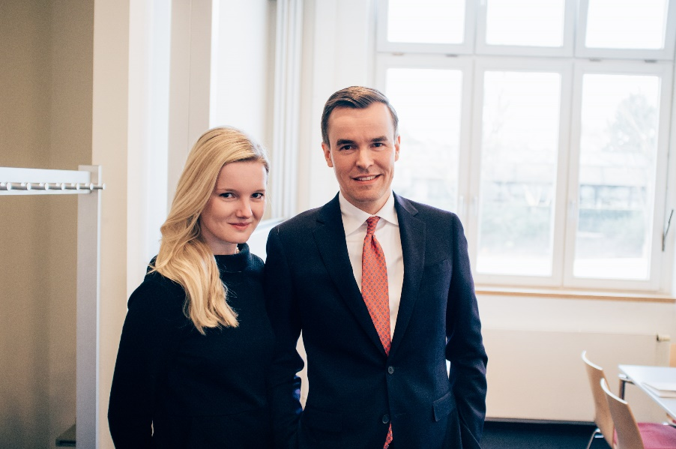

Am 11. Mai 2021 erscheint im Verlag HERDER das Buch „Generation Verantwortung – Wenn Eigentum verpflichtet“, herausgegeben von Friederike Driftmann, Mehrheitsaktionärin der Peter Kölln GmbH & Co. KGaA, sowie Christian Bochmann, Direktor des Zentrums Familienunternehmen der Bucerius Law School. Zwei Dutzend Familienunternehmerinnen und Familienunternehmer aus namhaften deutschen Firmen schreiben darin über ihre Werte und ihr Verständnis von Verantwortung – für ihre Unternehmen und die Gesellschaft. Entstanden ist das Werk unter der Obhut der Bucerius Law School in Hamburg, die in der Tradition ihres Namensgebers Gerd Bucerius Wissenschaft, Unternehmertum und gesellschaftliche Verantwortung vereint.

Statistiken heben in großer Regelmäßigkeit die Bedeutung von Familienunternehmen für die deutsche Volkswirtschaft hervor. Sie sind investitions-, ausbildungs- und forschungsstark und belegen Spitzenwerte bei Beschäftigung sowie Umsatz. Unternehmerfamilien indessen begegnen uns mitunter in Zerrbildern. Schlagwörter wie „Clan“, „Erbe“ und „Streit“ erheischen Aufmerksamkeit und suggerieren mit sich selbst beschäftigte Organismen hinter den Unternehmen.
Das am 11. Mai 2021 im Verlag HERDER erscheinende Buch „Generation Verantwortung – Wenn Eigentum verpflichtet“ spürt jenseits derartiger Klischees den Charakteristika von Familienunternehmen nach. Es kommen darin insgesamt 24 Nachfolgerinnen und Nachfolger namhafter deutscher Familienunternehmen zu Wort und schreiben über ihr Verständnis von verantwortungsvollem Unternehmertum.
Die Autorinnen und Autoren erzählen aus verschiedenen Perspektiven Geschichten über die sinn- und wertstiftende Kraft familiären Unternehmertums jenseits bloßer Profitmaximierung. Vertreten sind dabei die unterschiedlichsten Branchen vom Textilbetrieb auf der Schwäbischen Alb über das rheinhessische Sekthaus bis hin zum Erotikunternehmen im hohen Norden. „Alle Autorinnen und Autoren eint jedoch zum einen die Leidenschaft für die unternehmerischen Herausforderungen der Zukunft und zum anderen die Demut vor dem Lebenswerk früherer Generationen“, so Herausgeber Bochmann.
Jedes einzelne Kapitel ist ebenso wie der Band insgesamt ein Beitrag in der Debatte über die Bedeutung von Verantwortung und Werten im Unternehmertum, über die Verbindung von Tradition und Fortschritt sowie über die Funktionen des Eigentums und die damit einhergehenden Verpflichtungen. Diese Fragen sind von allgemeingesellschaftlichem Interesse, beschäftigen aber auch die Wissenschaft. Ein Ort des wissenschaftlichen Gesprächs ist das Zentrum Familienunternehmen der Bucerius Law School in Hamburg. Es widmet sich bereits seit über zehn Jahren den rechtlichen Besonderheiten von Familienunternehmen und bezieht dabei stets Familienunternehmerinnen und Familienunternehmer selbst in den wissenschaftlichen Dialog mit ein – woraus auch die Idee zum Buch geboren wurde.
Die Herausgeberin Friederike Driftmann, selbst Nachfolgerin des für Haferflocken, Müslis und Cerealien bekannten Lebensmittelproduzenten Peter Kölln aus Elmshorn, bereitet sich gegenwärtig auf die operativen Aufgaben im Familienunternehmen vor und begleitet Innovationsentscheidungen als Gesellschafterin im Hintergrund. „Es ist unsere Aufgabe – die Aufgabe der nachfolgenden Generation –, sich frühzeitig über die Dimensionen unternehmerischer Verantwortung klar zu werden, auf dem teilweise über Jahrhunderte gewachsenen Wertefundament der Vorfahren moderne Grundsätze und Standards zu definieren und den Bestand des Unternehmens durch seine beständige Fortentwicklung zu sichern. Das kann, muss aber nicht aus einer operativen Funktion heraus geschehen. In jedem Falle gilt es, die Ärmel hochzukrempeln und ‚zu machen‘ – nicht nur zu besitzen“, so Herausgeberin Driftmann.

Zum Buch:
Titel:
Generation Verantwortung – Wenn Eigentum verpflichtet
Herausgeber:
Christian Bochmann, Friederike Driftmann

Autoren:
Zoë Andreae, LECARE, Hamburg
Dominik Benner, The Platform Group, Wiesbaden
Christina Block, Block House, Hamburg
Christian Bochmann, Rechtsanwalt, Hamburg
Henner Buhck, Buhck Gruppe, Wentorf
Constantin Buschmann, BRABUS Group, Bottrop
Friederike Driftmann, Peter Kölln, Elmshorn
Felix Fiege, FIEGE, Greven
Charlotte Finger, Maschinenfabrik Mönninghoff, Bochum
Benjamin und Caroline Freisfeld, Brahmfeld & Gutruf, Hamburg
Alexander Graf von Kielmansegg, Gut Seestermühe
Bonita Grupp, TRIGEMA, Burladingen
Philip Hitschler-Becker, Hitschler International, Köln
Fabian Kienbaum, Kienbaum Consultants, Köln
Elena von Metzler, Bankhaus Metzler, Frankfurt am Main
Marie-Christine Ostermann, Rullko Großeinkauf, Hamm
Marie-Luise Raumland, Sekthaus Raumland, Flörsheim-Dalsheim
Maximilian Roos, SCHERM Gruppe, Karlskron
Sarna Röser, Zementrohr- und Betonwerke Karl Röser & Sohn, Mundeslheim
Maike Rotermund, Orion Versand, Flensburg
Anita Scheller, Scheller Mühle, Pfaffenhofen a.d. Ilm
Axel Stürken, LEUCHTTURM GRUPPE, Geesthacht
Philippa Weig, WEIG-Gruppe, Mayen
Christoph Werner, dm-drogerie markt, Karlsruhe

Verlag:
HERDER, Freiburg i. Br.

Allgemeine Infos:
1. Auflage 2021, gebunden mit Schutzumschlag, 352 Seiten

ISBN:
978-3-451-38873-6

Bestellnummer:
P388736

Verlagshomepage:
www.herder.de

Pressedownloads / Weitere Infos zum Buch:
https://www.law-school.de/forschung-fakultaet/institute-und-zentren/notarrechtliches-zentrum-familienunternehmen/generation-verantwortung

* * *

Pressekontakt
Jonathan Schramm
Pressesprecher / Referent der Geschäftsführung
Tel.: +49 (0) 40 3 07 06 – 2941
Mob.: +49 (0) 176 28556345
jonathan.schramm@law-school.de
LinkedIn

